项目编号：24XHJG04

2024年西安航空职业技术学院
教育教学改革研究项目
开 题 报 告
项目类别： | 一般项目
项目名称： | 高职数学数字化教材开发与应用研究
二级单位： | （盖章）
项目主持人： | 宋文雅
项目参与人： | 郑雅茹、王可涵、韦华
起止时间： | 2024.10-2026.6
联系电话： | 13609281701
填表时间： | 2025年5月22日

西安航空职业技术学院 印制

一、开题报告要点
- 项目研究内容与方法
- 项目研究内容
本课题研究的主要内容包括：高职数学教材内容体系重构与设置、数字化教学策略与模式建设、信息技术与教学资源建设的融合应用以及数字化教材学习效果评价实证研究。
- 数字化教材内容体系与结构设计研究
本研究教材内容设计实施"三维进阶"设计，通过重构数学知识体系、对接产业技术场景、开发数字化资源平台，构建学科知识点、专业典型应用场景、数字资源及平台、思政育人体系等内容建设体系，形成"知识习得-场景应用-素养提升"的立体化教学模式。在知识习得层面，创新设计"理论精讲-虚拟仿真-即时评测"三位一体学习平台，有效破解数学抽象认知难题，支撑个性化学习需求，全面提升师生数字素养。设置13个教学模块、46个教学单元，涵盖微积分基础、多元微积分、线性代数与概率统计等核心领域，配套开发253个配套数字化资源点。在场景应用层面，基于"数学建模-数据分析-算法逻辑"路径对接专业典型职业场景，开发13章产教融合项目案例，精准对接职业标准。在素养提升层面，通过构建"数学建模→算法实现→决策支持"的完整工作流程，实现从数学公式推导到算法代码落地的完整能力培养链条，依托Python工具链实现数学应用能力可视化培养。在思政育人层面，创新构建"数学文化传承+科学精神培育+职业素养养成"三维度课程思政育人体系，系统开发132个典型思政教学案例，建立"知识点-思政点-职业点"三维映射矩阵。通过数学家精神案例库、科技报国项目包、职业伦理实训模块等载体，将价值塑造有机融入知识传授与能力培养全过程。
- 数字化教材教学策略及模式研究
本研究从理念、目标、方法、流程、环境”等方面，积极探索数字化教材教学与学习策略模式研究，实施“双主线融合、双驱动对接、三目标达成”研究思路，构建信息化环境下的自探索学习环境。“双主线融合”既以数学知识体系为内容主线，信息技术为方法主线，通过基于行动导向的情境任务驱动实现"做中学"。“双驱动对接”既以产教融合驱动，构建产业案例库，实现学科知识与专业典型场景的对接。科教融汇驱动，构建现实专业应用与数学建模对接，实现学生创新及应用能力培养。“三目标达成”，在完成课程标准要求的基础目标的同时，在认知目标，着力破解数学抽象难题可视化。能力目标，着力破解数学建模、应用、创新能力。素养目标，着力培养学生基于AI模式下的自主学习能力。一是创建教学情境及资源。为学生课前、课中、课后提供了丰富的数字化资源，将任务驱动及情境教学法融入数数字教材建设过程，突出职业教育育人规律。二是搭建多元交互学习环境。以语音导学助手、交互教学环境、虚拟实验平台及为教学环境支撑，构建“沉浸式”学习环境，将抽象的数学概念形象化、枯燥的数学公式生动化，激发学生学习兴趣。三是AI赋能课程育人。构建基于学生的学习行为数据（如答题正确率、学习时长、内容偏好等），利用AI算法实现自适应学习路径推荐；开发基于自然语言处理的AI助教或智能问答系统，为学生提供全程的答疑辅导（嵌入DeepSeek api的集成方案）。
- 数字资源建设融合应用的研究
资源建设和应用是本研究的重要内容和展现方式，本研究坚持“协同共建、严控质量、动态更新、突出应用”的思路，开展资源建设和应用。一是构建协同共建机制。坚持校企、校校协同共建机制，对接企业真实场景及各校课程教学实际，共同开发数字资源。二是严格建设质量标准。本研究着力从产业契合度、教学有效性、技术先进性等维度建立三维评价模型，严格控制资源建设标准。通过学习行为分析、盘监测点击率、完成率等指标动态检测，形成数据闭环优化。三是建立动态更新机制。建立校企双元驱动的案例动态更新机制，确保教学资源紧密对接产业升级与技术创新需求，年均更新比例不低于15%，实现课程教学与专业教育的同频共振，形成了动态、协同、开放的更新及管理机制。四是创新资源开发模式。通过基础资源层、高阶应用层、生态延伸层等3个层面，构建数据资源池。形成产业嵌入式、智能生成式、思政融合式的资源开发模式。五是资源开发矩阵。以数字化的形式展现了数学基本知识、50个前沿产业融合及迭代优化案例、82个交互式数学实验平台、45段Python代码，126个微课视频。构建了涵盖思政育人、产业实践等多维度的智慧产教案例库。
- 数字化教材学习效果评价体系构建与实证研究
针对学习效果评价，本研究按照“评价维度、过程采集、实证研究”三个层面开展研究，一是构建学习效果评价框架。依据布鲁姆教育目标分类学等理论，坚持过程性评价、终结性性评价相结合，注重增值性评价的应用，紧紧围绕“知识—技能—思维—价值观”这条主线，构建包含知识掌握、技能应用、数学思维、创新能力、学习态度、数字素养等多个维度的综合评价框架。二是开展学习效果过程性评价。依托数字化教材平台自动记录和生成性数据，运用学习分析技术对学生的学习过程进行动态监测和分析，为教师提供及时的学情反馈，也为学生提供个性化的学习建议。三是开展应用效果的实证研究。通过教学实践及试点应用，采用准实验研究、对比研究、问卷调查、访谈等方法，对标评价标准和框架，依据过程生产性数据，与传统模式进行实证分析，科学评估数字化教材在提升人才培养及课程教学中应用的实际效果（见图1.1）。
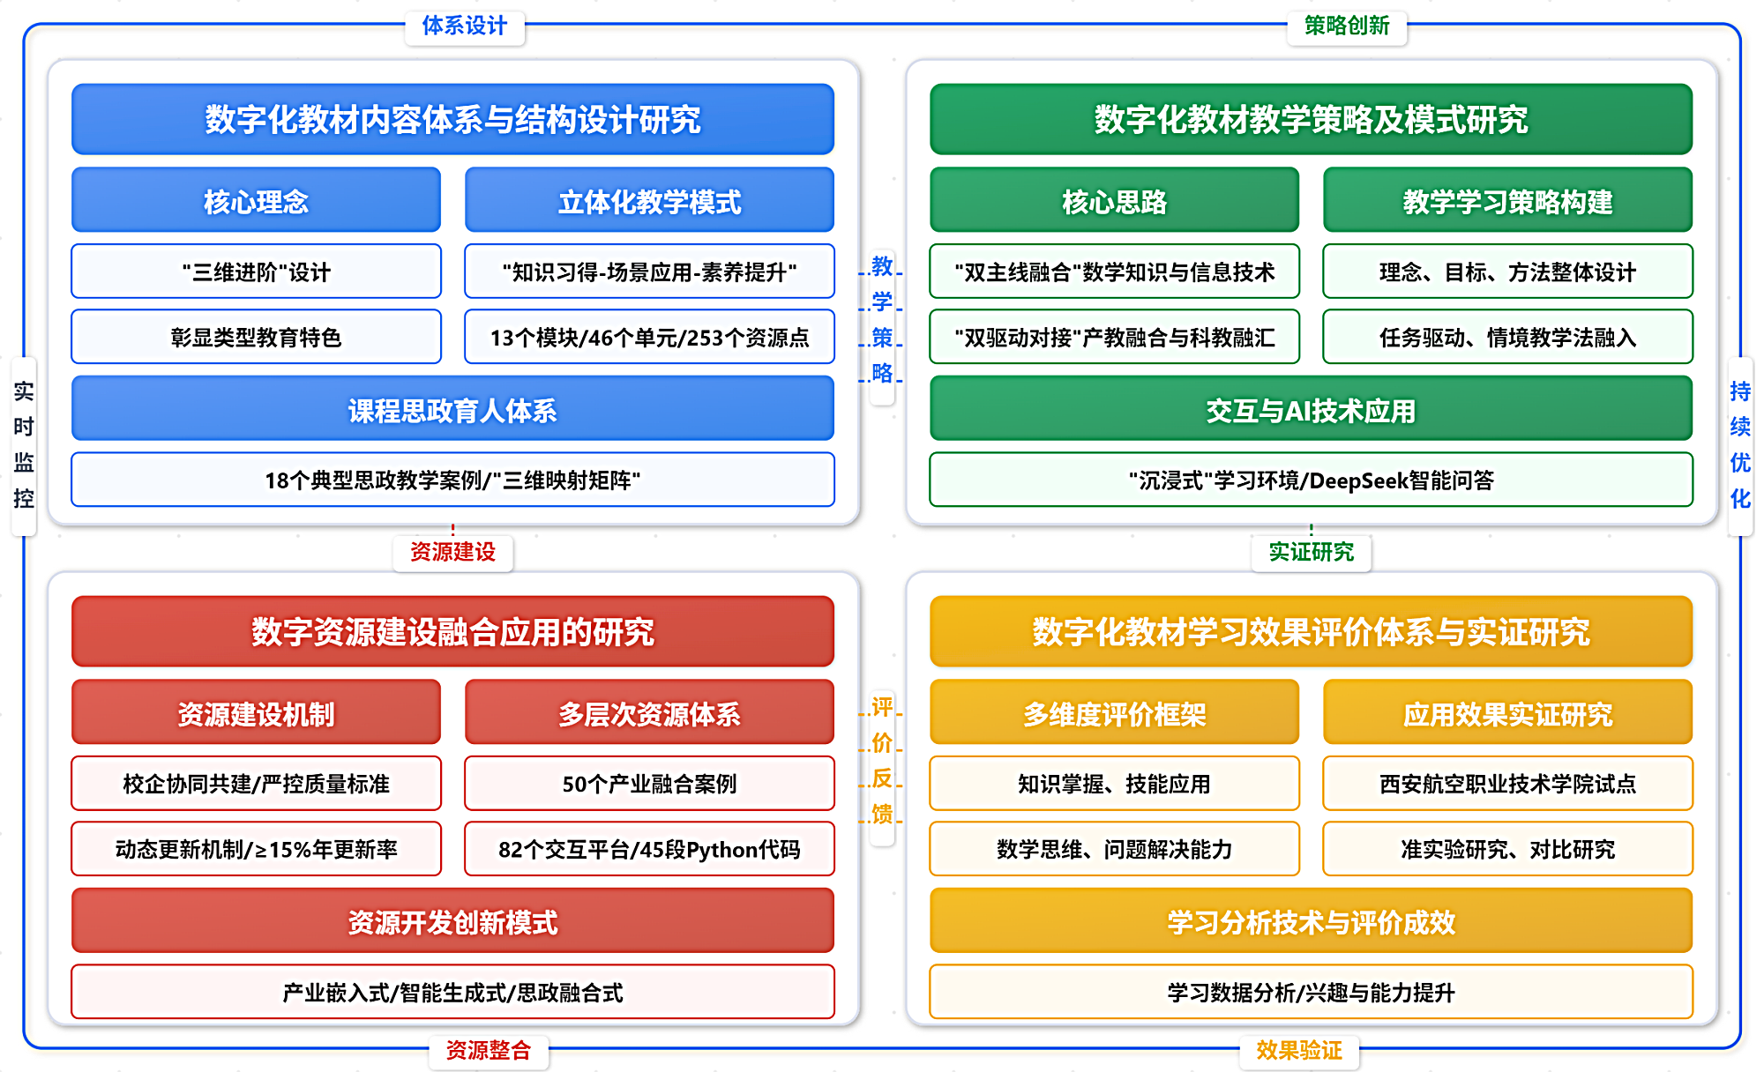
图1.1 项目研究内容
- 项目研究方法与技术路线
为确保研究的科学性、系统性和创新性，本项目将综合运用多种研究方法，并规划清晰的技术实现路径（见表1.1）。
表1.1 项目研究方法
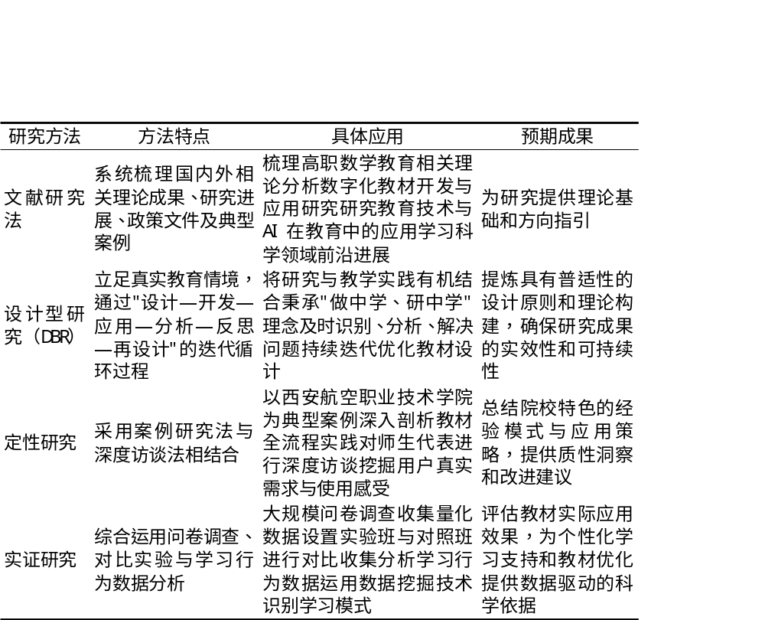
项目将通过"需求分析→平台选型→内容创作→AI功能集成→测试优化"的系统化路径，构建一个融合平台选择、内容数字化、AI智能赋能及迭代测试的完整技术实现体系，在创新性与实用性之间寻求平衡，确保数字化教材既具备先进的技术特性，又能切实解决高职数学教学实际问题。
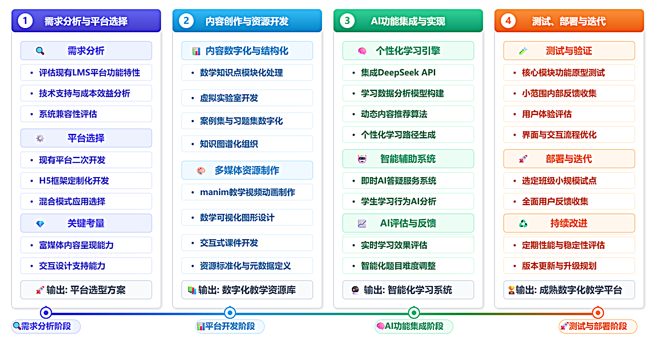
图1.2 项目技术路线图
- 项目研究思路
- 项目总体目标
为切实落实高等职业教育公共基础课程改革在教学内容上思想性、科学性、基础性、职业性、时代性的要求，强调学科知识与行业应用场景的深度融合，实现公共基础课与专业课的融通与衔接，切实落实教育数字化战略行动，采用现代信息技术搭建教学平台、创建教学资源、收集教学过程真实数据，不断创新教学数字化转型。
本研究以高职数学数字教材建设为突破口，着力解决课程设置与教材、教学方式与方法、学科知识与应用、师生数字素养与培养等方面在数字化建设和方面的难题和问题，构建"三维一体"的数字化教材建设体系，打造的数智赋能的新形态教材，形成高职公共基础课在数字教材建设及数字化应用方面的模式和现实路径。
一是构建教材内容新生态。以数学工具为能力基底、思政育人为价值内核、数字技术为创新引擎，创建"场景驱动-平台支撑-评价引领"教材开发范式。通过"知识图谱+岗位能力"映射，实现与"三教"改革精准对接（见图2.1）。
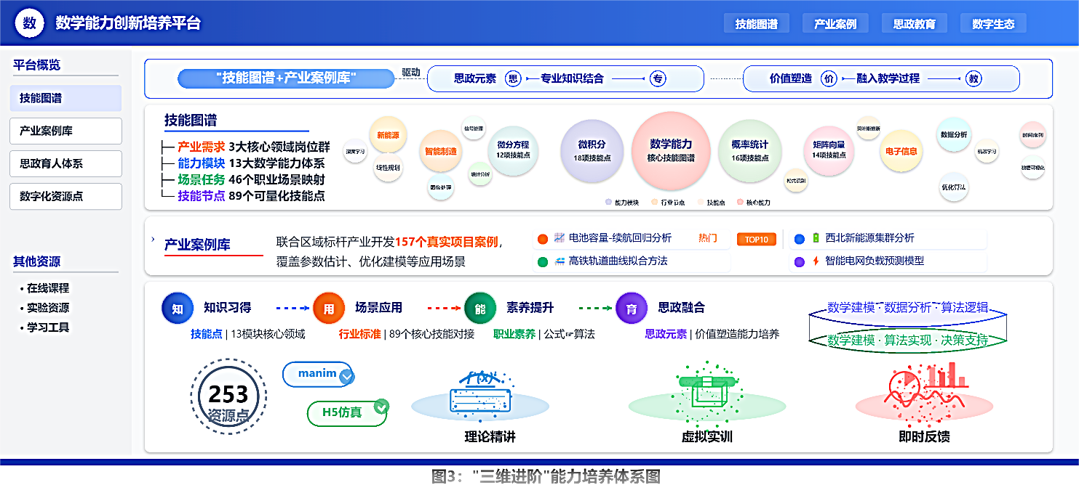
图2.1 数学能力培养指导平台功能架构图
二是打造教学场景新形态。构建"产业链需求-教育链供给"双向机制，精选13个专业大类场景，开发"建模→拆解→实现"递进式教学模块。融入智能制造、数字经济案例，形成"数学思维-职业能力-创新意识"培养路径（见图2.2）。
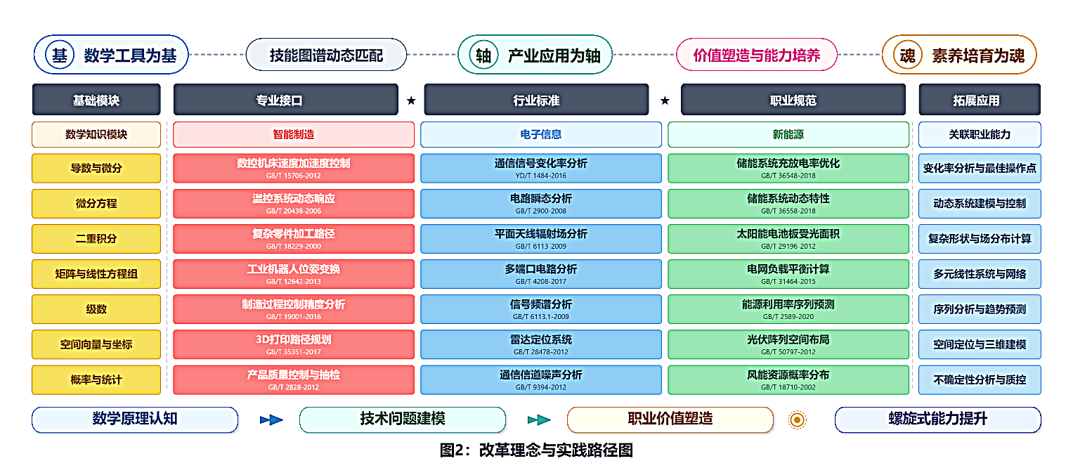
图2.2 数学思维-职业能力培养路径矩阵图
三是创建教学资源新模态。数字化教材集成与智能诊断与虚拟仿真平台，构建"采集-分析-迭代"更新机制，实现"教-学-评-改"数字闭环。创新"能力雷达图""学习热力图"评价工具，推荐个性化学习路径（见图2.3）。
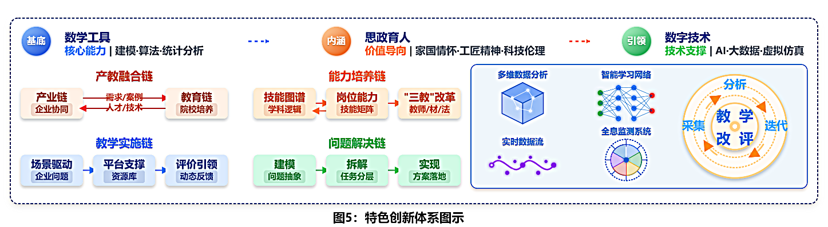
图2.3 数字教材资源闭环优化与个性化学习指导图
- 研究思路
本项目立足于设计型研究（DBR）方法论，以建构主义学习理论、数字化学习环境设计理论和人工智能辅助教学理论为指导，构建"理论引导—技术支撑—实践验证—成果推广"的研究框架（见图2.4）。研究将通过系统性、迭代性和实践性的研究过程，解决高职数学数字教材建设与应用的核心问题。
研究框架设计遵循四个层次的逻辑结构：首先，在理论层梳理数字化教学、智能教育、混合式学习等理论基础，为研究提供坚实的学术支撑；其次，在设计层构建教材内容体系、功能架构和交互模式，形成数字化教材实现的主要目标；然后，在技术层实现平台搭建、智能算法集成和教材资源开发，将设计理念转化为具体技术实现；最后，在应用层探索教学模式、验证学习效果和形成推广策略，确保研究成果的实际应用价值。
本研究创新性地提出"三重融合"的数字化教材设计理念：一是学科知识与职业场景融合，将抽象数学概念与航空专业真实工作场景深度结合，构建"理实一体"的学习内容；二是数字技术与教学方法融合，将AI智能推荐、数据分析、交互式仿真等技术与教学策略有机结合，创新教学方法与模式；三是线上资源与线下活动融合，设计线上自主学习与线下教师引导、实践操作相结合的混合式学习模式。
研究采用"四维一体"的研发路径，确保研究的系统性和实效性：一是需求分析维度，通过多方调研，精准把握学情、教情和专业需求；二是内容建设维度，重构教材内容体系，开发数字化、模块化的学习资源；三是技术赋能维度，基于AI技术构建个性化学习支持系统和智能辅导功能；四是应用评价维度，建立科学的评价体系，实证研究应用效果。
本研究将提供"平台—内容—功能—应用"四位一体的整体解决方案：一是平台选型方案，评估现有LMS平台特性，选择适合的技术平台或进行二次开发；二是数字化教学资源库，建设涵盖航空专业特色的数学教学资源体系；三是智能化学习系统，开发个性化学习推荐、学习行为分析等AI功能模块；四是成熟数字化教学平台，形成可推广应用的高职数学数字化教学整体解决方案。
通过上述研究思路，本项目将以高职数学教学实际需求为导向，以现代教育技术为支撑，以提升学习成效为目标，形成理论与实践相结合、技术与教学相融合的创新性研究成果，为提升高职数学教育质量提供新思路和新方案。
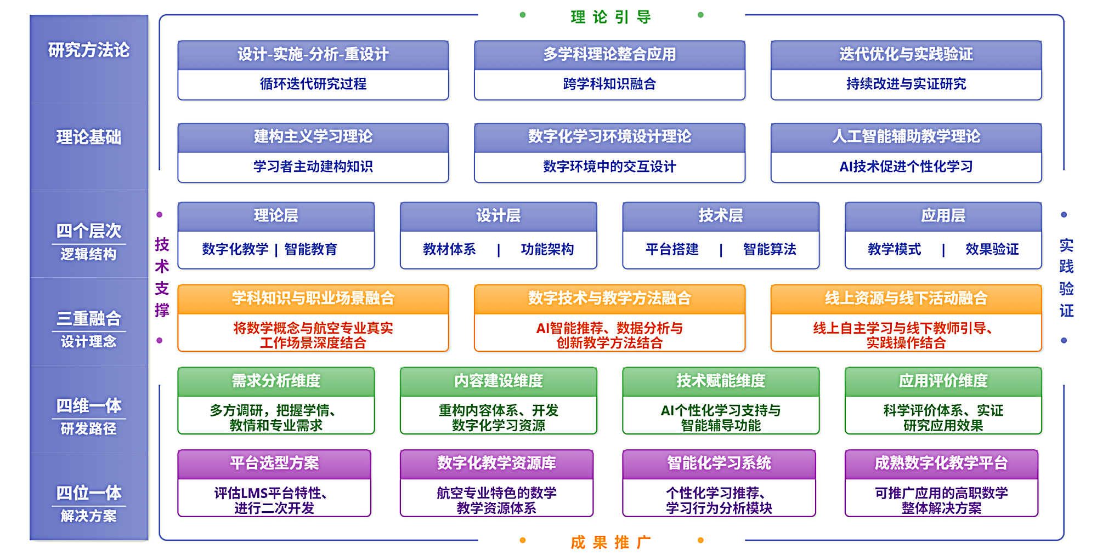
图2.4 项目研究思路图
- 项目组织与分工
为确保项目各项研究任务高效、有序地推进，明确任务阶段与主要职责。
表3.1 项目组织与分工
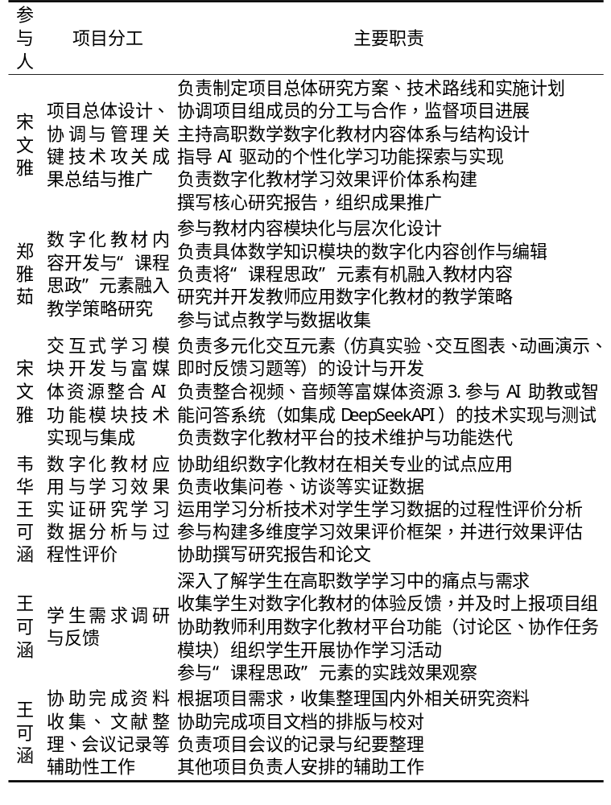
- 项目研究计划与步骤
本项目研究周期计划从2024年9月至2026年6月。具体研究计划与步骤如下：

表4.1 项目研究计划与步骤
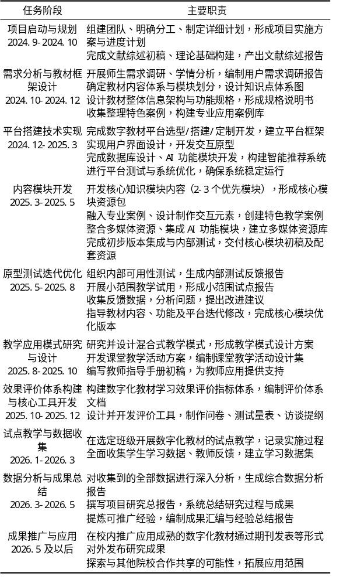
- 项目经费分配情况
本项目总经费预算为2万元。经费将严格按照学校科研经费管理办法进行管理和使用，确保专款专用，提高经费使用效益。具体分配计划如下：
序号 | 经费开支科目 | 金额（万元） | 序号 | 经费开支科目 | 金额（万元）
1 | 资料费 | 0.1 | 7 | 专家咨询费
2 | 数据采集费 |  | 8 | 劳务费
3 | 差旅费 | 0.8 | 9 | 印刷费 | 0.9
4 | 会议费 |  | 10 | 管理费
5 | 国际合作与交流费 |  | 11 | 其他费用 | 0.2
6 | 设备费 |  | 合计
合计 | 金额（万元） | 2
- 项目研究的预期阶段成果和最终成果
- 项目研究预期阶段成果
- 项目研究需求分析报告
- 建成交互式可视化高等数学虚拟实验库
- 开发出集成DeepSeek API的交互式智能题库原型，具备个性化推荐与智能答疑功能
- 构建专业应用数学案例库，精选专业相关教学案例
- 项目研究最终成果
- 研究报告：提交《高职数学数字化教材开发与应用研究报告》1份，全面总结研究过程、成果与价值
- 学术论文：发表1篇相关学术论文，分享研究成果
- 数字化教材：出版1部《高职应用数学》数字化教材。

二、重要变更
项目主持人（签字）：

年 月 日

三、项目管理部门意见（教务处）
单位（盖章）：

年 月 日

